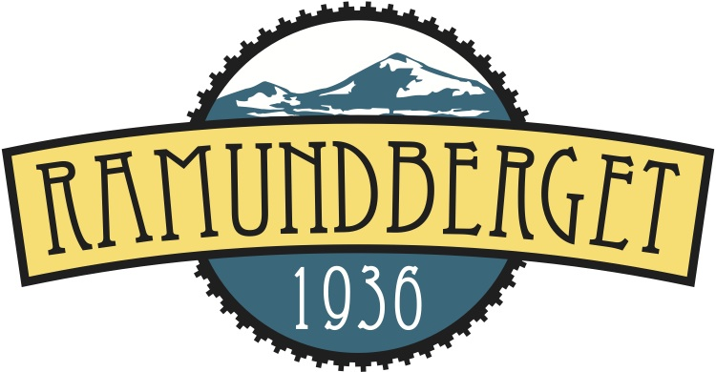

Pressmeddelande Ramundberget 2013-03-05

**Sveriges bästa kaffe finns hos Agaton i Ramundberget**

Agatons Restaurang & Bar i Ramundberget vann klassen Årets Bästa Kaffeupplevelse på White Guide-galan igår kväll den 4 mars.

– Det känns helt fantastisk och kul att visa upp vår kaffeupplevelse för fler. Vi visar också att det inte bara är i storstan som det händer. Nu hoppas vi att fler blir nyfikna och kommer till Ramundberget för att testa vårt helt unika och prisbelönta kaffe, säger Hampus Thunberg, sommelier.

**Motiveringen lyder:**För att ha utvecklat en kaffeupplevelse vid gästens bord, där valet mellan olika klassiska bryggtekniker och specialkomponerade kaffeblandningar av estatebönor ger en både visuell och smakmässig underhållning på högsta nivå.

**Fakta:** Agatons Restaurang och Bar brygger allt sitt kaffe i matsalen – på gästens egna bord. Gästerna har tio olika bönor att välja på. Till exempel bönor som passar speciellt bra med Ramundbergets vatten eller bönor som passar bra med mjölk. Agatons kan även rekommendera olika bönor till olika gäster beroende på smak.

Mer om White Guide: <http://www.whiteguide.se>

Pressmeddelande från White Guide: <http://www.whiteguide.se/sites/default/files/prm_whiteguide_2013_vinnarelistor_4mar_0.pdf>

Bifogat finns pressbild fri för publicering.

**För mer information:**

Hampus Thunberg, sommelier Agatons Restaurang & Bar, 070-297 57 97

Bitte Nilsson, marknadschef Ramundberget, 070-646 75 98

*Ramundberget i Funäsfjällen (Härjedalen) är en genuin ursvensk fjällort som startade 1936 av äkta paret Agaton och Brita. Äktheten, litenheten och traditionen är nyckelord som värnas om och behandlas med respekt oavsett om man kommer för att avnjuta skidåkning under vintern eller något av de många vandringslederna under sommartid. Här finns idag 30 mil längdspår, 42 nedfarter, 9 liftar, Mickelinas värld, SPA, helikopterskidåkning, restauranger, golf, kanot, cykling och vandringsleder. Boendet består av ett fjällhotell samt fristående stugor. Mer information hittar du på* [www.ramundberget.se](http://www.ramundberget.se/)